[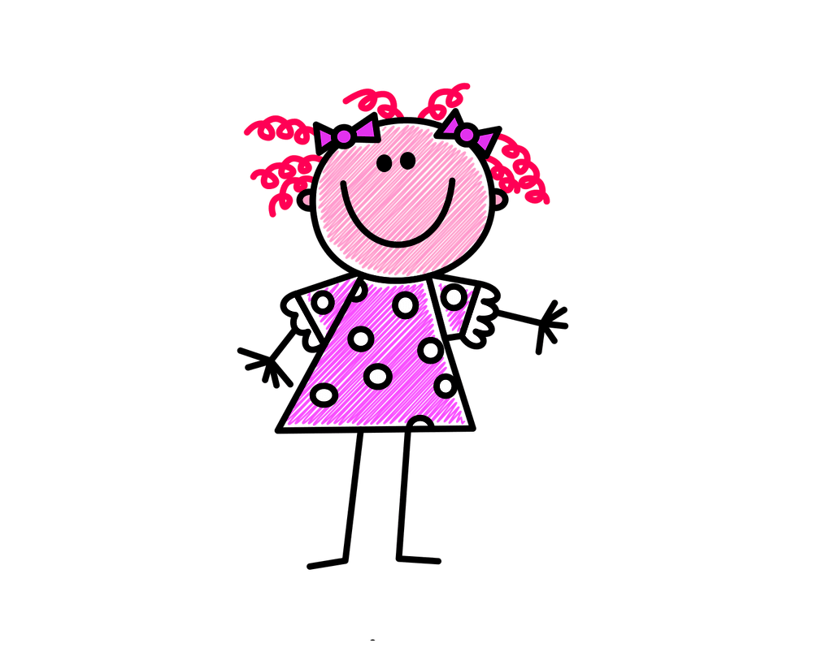](https://www.google.no/url?sa=i&rct=j&q=&esrc=s&source=images&cd=&cad=rja&uact=8&ved=2ahUKEwiUvPC0oJ3hAhUIwsQBHbRXBSsQjRx6BAgBEAU&url=https%3A%2F%2Fpngheart.com%2Fpng%2Fcartoon-png-kids%2F&psig=AOvVaw16tFgh9xFT6LGuDVCQzhe4&ust=1553601938346281)

Leik

Lær

Voks…

og

[](https://www.google.no/url?sa=i&rct=j&q=&esrc=s&source=images&cd=&cad=rja&uact=8&ved=2ahUKEwiUvPC0oJ3hAhUIwsQBHbRXBSsQjRx6BAgBEAU&url=https%3A%2F%2Fwww.miifotos.com%2Fim%25C3%25A1genes%2Ftransparent-pan-african-clipart-03.html&psig=AOvVaw16tFgh9xFT6LGuDVCQzhe4&ust=1553601938346281)

[](https://www.google.no/url?sa=i&rct=j&q=&esrc=s&source=images&cd=&cad=rja&uact=8&ved=2ahUKEwiUvPC0oJ3hAhUIwsQBHbRXBSsQjRx6BAgBEAU&url=https%3A%2F%2Fwww.miifotos.com%2Fim%25C3%25A1genes%2Ftransparent-png-sharing-toys-clipart-77.html&psig=AOvVaw16tFgh9xFT6LGuDVCQzhe4&ust=1553601938346281)

Saman!

**VELKOMEN TIL RONES BARNEHAGE.**

Denne velkomstinformasjon vil gi dykk som foreldre et lite innblikk i barnehagedriften

**1.Velkomen**

Velkomne til Rones barnehage.

Vi håpar at de som foreldre og barnet finn dykk til rette her i barnehagen vår, og at me klarer å gi barnet eit trygt og utviklende miljø. Vi håpa og på at de som foreldre vil oppleve Rones barnehage som ein positiv, støttende og trygg stad å vera.

Me som jobbar i barnehagen er opptekne av at barnet dykka skal trivast og at de som foreldre er fornøgde. Dagleg dialog og tilbakemelding frå dykk på det arbeidet vi gjer, er ein god støtte og oppmuntring i vårt arbeid.

**2. Presentasjon av barnehagen**

Barnehagen har fire avdelingar med plass for barn i alderen 1-6 år. Dei fire avdelingane heiter Kongla, Knuppen, Kvisten og Stubben. Bygningen er frå 1920 åra og har mange små og store spanande rom. I hovudhuset i 2. etasje ligg avdeling Kvisten med inngang på baksida. Knuppen ligg i fyrste etasje med inngang på baksida. Kongla held og til i fyrste etasje i hovudbygningen. Stubben held til i det nye bygget som vart teke i bruk 1. desember 2007.

Uteleikeplassen ber preg av å ha vore ein gammal hage, noko som opnar for mykje kreativ og fantasifull leik og aktivitetar i seg sjølv. Vi har eit variert og kupert terreng med gamle og nye epletre, sandkasser, båt, sklie og eit bålhus. Bålhuset nyttar vi heile året til ulike aktivitetar, samling ute, matlaging, tema arbeid osv Uteleikeplassen skal fornyast og planleggingsarbeid for den skal i gang hausten 2019.

Nærmiljøet rundt barnehagen er variert med eplehagar, gardsdrift, Sogndal folkehøgskule med ball-bane og gymsal, bilverkstad og Fjordstien. Vi går på turar utanom nærmiljøet til barnehagen. Då nyttar vi naturområdet Røvhaugane, og om vinteren får vi nytte bøen bak barnehagen til å gå på ski og ake. Vi nyttar og fjordstien/Fjøra til turar.

**3. Drift og organisering av barnehagen**

Drifta og organiseringa av barnehagen vert organisert etter Lov om barnehagar, Rammeplanefor barnehagar, vedtektene, drift-/samarbeidsavtale med Sogndal kommune, tariffavtale med utdanningsforbundet og fagforbundet og eit driftsbudsjett som Årsmøte/foreldrerådet vedtek kvart år. Det vert vidare utarbeida ein årsplan for kvart barnehageår.

Barnehagen er privat og er organisert som et SA der alle foreldra som har barn i barnehagen er medlem. Vi er medlem i PBL (Private Barnehage Landsforbund).

Driftsinntektene er foreldrebetaling og kommunalt tilskot.

**STYRET 2019/2020**

Leiar: Stine J. Thue

Styremedlem: Mari Engesæter

Styremedlem: Halvor Dannevig

Vararep./foreldre: Jan Kjetil Fardal

Vararep./foreldre: Lena Olstad

Vararep./Foreldre Andreas Bjelde

**SAMARBEIDSUTVALET 2019/2020**

Styremedlem,eigar: Stine J.Thue

Styremedlem: Mari Engesæter

Styremedlem: Andreas Bjelde

Tilsettrepr.: Ingrid Synnøve Fønnebø

Tilsettrepr.: Ingvild Hove

**DAGLEG LEIAR:**

Merete Kvist Rydvang

**4. Satsingsområde Rones barnehage**

Barnehageåret 2019/-20 er fordjupningsområdet » Språk-tekst og kommunikasjon», og i tillegg ynskjer vi å vera med på eit prosjekt som heiter «Actnow» (Active Learning Norwegian Preschool(er)s

Kva er «Actnow»:

Målet er å undersøkje korleis barnehagen kan fremme fysisk aktivitet og stimulere barna si utvikling, helse, læring og trivsel. Dei barna som skal vera med er 3,4 og 5 åringane , dvs. barn som er født 2014,2015, og 2016.

Prosjektet vert gjennomført i barnehagane i Sogn 2019-2021. Barnehagen vert trekt ut til å delta i kompetanseutvikling knytt til fysisk aktivitet eller kontrollgruppe.

Det vil bli meir informasjon om prosjektet.

**5. Barnehagen sin dagsrytme og opningstider.**

**O7.15**: Barnehagen opnar.

Dei som ikkje har ete frukost tek med frukost i barnehagen fram til 08.30.

Barnet får mjølk i barnehagen.

09.30 – 11.30: Aktivitetar/tema-arbeid/leikegrupper inne/ute

11.30 – 12.00: Lunsj

12.00 -14.00: Soving/aktivitetar/leik inne/ute

14.00: Frukt stund

14.30 – 16.15: Leik ute/inne

16.15: Barnehagen stenger

Det er samarbeid mellom avdelingane om morgon og ettermiddag.

Når det gjeld ferie – opning/stenging, ferieplan og planleggingsdagar fylgjer barnehagen det same som dei kommunale barnehagane.

Syner til vedtektene.

**6. Foreldrebetaling/medlemskontingent.**

Foreldrebetaling/syskenmoderasjon er det same som Sogndal kommune

Foreldrebetalinga inkl.mat skal betalast på forskot innan den 1. kvar månad.

Foreldrebetalinga vert fordelt på 11 terminar i året. Giroen vert send ut på e-post.

Sjå kommunen si heimeside for reglar for redusert foreldrebetaling.

Medlemskontingent kr.300,- betalar ein årleg. Kontingent vert fastsett av styret,

**7. Tilvenning for dei minste**

Tida for at barnet dykkar skal starte i barnehagen er der snart, og ein god tilvenjing er viktig for nye barn og føresette. Me i Rones barnehage ynskjer at barn og føresette skal føla at dei blir ivaretatt hjå oss. Tilvenjinga kan sjåast på som ein periode der barn, føresette og personale skal bli kjende med kvarandre, barnehagen, dagsrytme og rutinar.

For dei aller minste tilbyr me besøksdagar i juni. På den måten håpar me å leggja eit godt grunnlag for ein trygg tilvenjing til hausten.

For å etablere tryggleik, vil barnet få ein kontaktperson. Kontaktpersonen er med barnet heile tida så langt det let seg gjera og tek imot barnet og føresette om morgonen og når det blir henta. Når vi ser barnet viser tryggleik introdusera vi fleire i personale.

Det vil alltid vera individuelt kor lang tide barnet brukar på å tilpasse seg den nye kvardagen, men me anbefaler at de set av minst tre dagar, helst fem dagar. Målet ar at overgangen frå heim til barnehage ikkje skal opplevast som eit brudd, men som ein utviding av moglegheit for kontakt med andre og nye erfaringar.

Det kan vera vanskeleg å overlate barnet sitt til menneske ein ikkje kjenner. Ein kan bli usikker på om det er til det beste for barnet, og om barnet vil få det godt i barnehagen. Dette er kjensler dei fleste føresatte opplever, og me ser gjerne at de snakkar med oss om det. Tilvenjinga til nytt miljø og nye situasjonar er ein prosess som tek tid.



**Tilvenjing dag for dag**

(tilpassast individuelt)

|  |  |  |  |  |
| --- | --- | --- | --- | --- |
| DAG 1 | DAG 2 | DAG 3 | DAG 4 | DAG 5 |
| Tidsaspekt:1-2   * Møter kontakyperson og får garderobeplass. * Føresatte gjennomfører alt av stell * Føresette er med på leik/aktiviteter med barnet. * Føresatte må vera aktive i tilvenjinga og introdusere det nye miljøet under heile perioden   Me avtaler dag 2 | Tidsaspekt:2-3   * Barnet eter lunsj * Foresatte er med på stell, måltid og leik/aktivitet * Kontaktperson tek over meir ansvar * Føresette går ut 5-10 min. hugs å sei tydleg «ha det» når du/dykk går og «hei» når du/dykk kjem tilbake.   Me avtalar dag 3 | Tidsaspekt:4-5t  Me tek utgangspunkt i kva grad barnet er i tilvenjinga    Me avtalar dag 4 | Tidsaspekt: Me tek utgangspunkt i kva grad barnet er i tilvenjinga  Me avtalar dag 5 | Tidsaspekt:Me tek utgangspunkt i kva grad barnet er i tilvenjinga |

Nyttar barnet smokk, kosebamse eller liknande som det er knytt til, er det fint om de tek dette med i barnehagen. I barnhagen kan desse overgangsobjekta vera nyttige og verke roande for barnet nå det skal sove, har slått seg, eller saknar mor eller far.

**Korleis ta avskjed med barnet**

Når du skal ta avskjed med barnet, er det viktig å sei tydleg »ha det» til barnet. Det er viktig at barnet får erfaring med at du ikkje går før de seier ifrå. Barnet ditt kan bli usikker dersom ein reiser frå det utan å sei frå. Det er også viktig at du går når du seier det. Når du kjem tilbake, er det viktig å sei tydleg «hei» til barnet.

Barnet trenger erfaring gang på gang at ein kjem tilbake. Me startar med korte periodar med avskjeden, som gradvis blir lengre. På førehand avtalar me kor lenge desse periodane skal vare.

Nokre gonger kan avskjeden vera vanskeleg for barnet og foreldre. Klamrar barnet seg til deg og nektar å sleppe, er det best for barnet at det er føresatte som løyser grepet og overleverer det til eit trygt fang. Gi gjerne uttrykk for at du forstår at dette er vanskeleg. Då bidreg du til at barnet føler seg forstått og det slepper og oppleve at den vaksne i barnehagen »røver» frå det tryggleiken. Om ein lurer på korleis det går etter avskjeden, er det berre å ringe eller sende ein melding så svarar me så fort me kan.

Til slutt er det viktig at de som føresette viser/snakkar til barnet at dette er ein god stad å vera. Dersom du viser usikkerheit, kan barnet også bli usikker. Kontaktpersonen fyller barnet ekstra opp om dagen, og det er viktig for ein god og trygg oppstart. Men kontaktpersonen vil ikkje alltid vera til stades. Men ved å snakke positivt om alle dei vaksne i barnehagen, bidreg du til at det blir enklare for barnet å bli trygg på meir enn berre ein. Er det noko du ser barnet ikkje er trygg på, ta kontakt med oss og fortel kva som er vanskeleg og korleis ein kan tenke seg å ha det.

**8. Frammøte i barnehagen.**

Alle barna er til vanleg komne til 9.30. Gje melding om det kjem seinare eller ved fråvær. Fellesaktivitetar, turar og liknande startar som oftast 9.30. Sjå på vekeplan om kva som skjer dei ulike dagane i veka. Ver og sikker på at personalet veit at barnet ditt er kome/henta. Er det andre som skal henta barnet enn dei som gjer det til vanleg, må barnet og personalet få vita det.

**9. Feiring av fødselsdag.**

Barna sin fødselsdag vil bli feira i barnehagen. Me henger ut flagget, krone til jubilanten, synger og leiker. Barnehagen lager god frukt/fruktsalat som alle barna får. Bursdagsbarnet er i sentrum i samling og ved måltid.

**10. Måltid**

Me har to måltid, eit hovud måltid og eit lettare er ettermiddagsmåltid/frukt pr.dag. Barna har med seg frukostmatpakke. Me et til vanlig brødmåltid, frukt og grønnsaker, av og til har me varmmat. Brødet baker vi ofte sjølve.

**11. Sjuke barn**

Sjuke barn må få vera heime for sin eigen del og av omsyn til dei friske. Reglane er at barn skal kunne vera med i uteleiken. Ved oppkast og diare skal det gå 48 timar frå siste oppkast/diare til de sender barnet i barnehagen. I følgje folkehelseinstituttet er ein smitteberar desse to døgna, sjølv om ein føler barnet er frisk nok til å gå i barnehagen. Dette for å førebyggja spreiing av smitte. Viss barnet får lus eller barnemark, gi beskjed til personalet og start behandling

**12. Medisinering**

Dersom barna skal ha medisin i barnehagen, må foreldre undertegne på dette. Det er viktig at medisinen kjem i orginalforpakninga og er foreskrevet det aktuelle barnet. Det er viktig at foreldre tek mest mogleg seg av medisineringa heime (morgen/ettermiddag), medan barnehagen tek medisineringa som må gjerast på dagtid. Barnehagen har skjema som dykk må fylle ut.(sjå eigen info.som vart utdelt ved oppstart)

**13. Klede og utstyr**

Barne er mykje ute i barnehagen. Det er difor viktig at barnet har kleder som er tilpassa årstidene. Barnet må ha med ekstra kleder til skift. Dette anbefaler me at de legg i korga til barnet som det får utdelt på plassen sin. Regnklede/dresser tas med heim til vask når dette er skitten eller vått. Hugs å sjekke dette dagleg, og den siste dagen de er i barnehagen før de tek helga. Det er og ynskjelig at barnet alltid har støvler/vanntette støvletter i barnehagen. Hugs å merk kleder og sko. I barnehagen er det mange barn, mange kleder, like kleder og like størrelser. Det er vanskelig og tidkrevende for personale å finne rett eigar til kleder som ikkje er merka. Umerka kleder som me ikkje finn eigaren til samlas på ein stad i garderoben (gjengløymte kleder). Ta ein titt med gjevne mellomrom.

**14. Foreldresamarbeid**

Gjensidig kontakt mellom foreldre og personale er viktig. God og open dialog mellom barnehagen og heim gjev tryggleik. Foreldre og personalet må kunne gje beskjed om ting dei er misnøgde med, og likeeins gi ros og oppmuntring.

Foreldre gir informasjon om barnet deira frå heimemiljøet, og personale gir informasjon om barnet i barnehagen og om dei daglege aktivitetane. Me ynskjer at foreldra skal få høve til å verta kjende med kvarandre, med personale og drifta og at dei skal ha høve til å påverke innhaldet.

**15. Dagleg kontakt**

Når barna kjem eller vert henta, vil foreldre og personale ha høve til kontakt med kvarandre. Om det ikkje høver, ta kontakt pr.telefon eller e-post, eller be om tid til samtale. Kvar enkelt familie må avtaleden forma for attendemedling dei ynskjer for barnet sitt.

Me ynskjer at det er minst mogleg bruk av mobiltelefon når de bringar og hentar barnet.

**16. Heimesida/Kidplan**

Adressa til heimesida er: rones.barnehage.no. Månads planer og veke planer vert lagt ut her. Alle foreldre får eit passord ved oppstart slik at de kan kjem inn på avdelinga si side. Me nyttar Appen Kidplan som ein kan laste ned (den er gratis). Her ligg det informasjon, vekebrev og bilete frå kvardagen ol.

**17. Foreldrefrukost**

Avdelinga inventerer heile familien til julefrukost og påskefrukost.

**18. Foreldresamtalar**

Me har foreldresamtalar for nye barn før oppstart i barnehagen. Om hausten er det foreldresamtaler for alle, og i mar/april er det foreldresamtale for dei som skal byrja på skulen. På våren er det foreldresamtalar for andre som ynksjer det. De kan sjølvsagt be om samtale utenom når de føler behov for det.

**19. Familiearrangement/dugnad**

På årsmøte vedtek det kvart år ein årsplan for arrangement/dugnad som foreldrerådet er ansvarlege for. Røynsle våre er at ved familie- arrangement/dugnad i barnehagen vert det betre kontakt mellom foreldre, mellom foreldre og personale, og foreldre vert betre kjende i barnehagen. Ved familiearrangement har føresatte eller andre etter avtale ansvar for sine barn inne og ute.

**20. Oppseiing av barnehageplass.**

Gjensidig oppseiingstid av ein barnehageplass er ein månad. Dersom barnehageplassen vert sagt opp etter 1. februar, må ein betale for reste av barnehageåret. Oppseiinga må vera skriftleg (jfr. Vedtektene Rones Barnehage SA).

**MOB.NR TIL DEI ULIKE AVDELINGANE:**

Kvisten: 40441954

Knuppen: 40441953

Kongla: 40441952

Stubben: 40441955

Kontor1/dagleg leiar: 40441950

Kontor 2: 40441951

Adresse: Helgheimsvegen 7, 6856 Sogndal Telf.nr: 57671118

E-post: post@ronesbarnehage.no

